DINAMIZACIÓN EN LA RESIDENCIA URIBARREN ABAROA
Lugar: | Lekeitio (Bizkaia) | Modalidad: | Dinamización social de personas de la tercera edad
Objetivo: | Colaborar en las actividades dirigidas a residentes de la tercera edad en la Residencia Uribarren Abaroa
Fechas: | Dos turnos:  - Del 17 al 31 de julio  - Del 31 de julio a 14 de agosto |  | Edad: | 18 – 26 años
Plazas: | 20 por turno | Ámbito: | Estatal | Idioma: | Cas-Eus

La preciosa villa de Lekeitio está situada en el litoral oriental de la costa de Bizkaia. En este paraje se funden monte y mar para crear un entorno incomparable. Situada en un pequeño estuario rodeado de montañas y protegido por una isla a la que, dos veces al día, se puede llegar andando. Pero Lekeitio ha sido y es sobre todo mar y eso significa: pesca, comercio, cultura, identidad. Por sus calles pasearon balleneros, piratas, comerciantes, artesanas, exploradores, pescadores…. La huella que han dejado aún puede adivinarse cuando se pasea por su casco histórico, la zona de la muralla o los muelles.

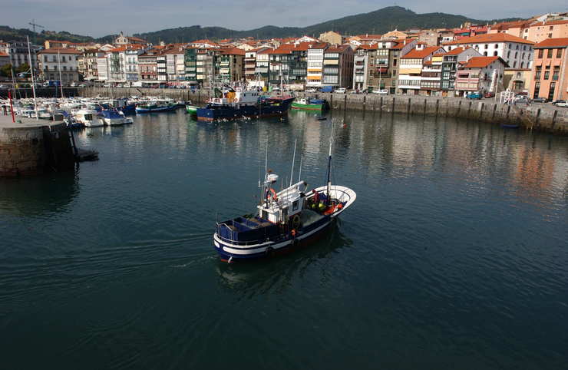
Su casco antiguo se compone de calles estrechas y empedradas que albergan casonas, torres y conventos que desemboca en un puerto lleno de vida. Entre los numerosos atractivos de este lugar destacan las playas de Isuntza y Karraspio, así como la isla Garraitz. Más información, aquí.

DESCRIPCIÓN DEL CAMPO DE VOLUNTARIADO

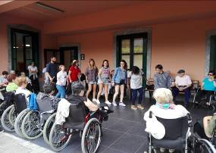
Se trata de un campo de voluntariado de gran trayectoria histórica. Es un campo de voluntariado de ámbito social, cuyo objetivo principal es trabajar por el desarrollo integral de las personas mayores. También se trabaja para potenciar las capacidades solidarias de los jóvenes. La actividad que se realiza tiene mucho que ver con la presencia, dinamización y acompañamiento de las personas mayores, donde destacan: actividades de psicomotricidad fina, apoyo en rutas, dinamización de acciones de ocio, organización de fiestas y juegos colectivos, reforzar las relaciones entre residentes y reforzar el contacto con la gente del pueblo. Las educadoras sociales de la residencia prestarán el oportuno apoyo al grupo de jóvenes.

ACTIVIDADES DE COMPLEMENTARIAS
Todas las actividades complementarias se realizarán por las tardes y los fines de semana, con la participación de todas las personas del grupo.
El equipo de animación propondrá actividades que posibiliten la relación entre todas las personas participantes y la comunidad que acoge el campo. Se desarrollarán actividades lúdicas, culturales (visitas a la costa y a ciudades, excursiones), deportivas (senderismo, etc.) y acuáticas.
EQUIPO ACONSEJABLE
- Saco de dormir (no hay sábanas)  - Almohada (si la necesitas)  - Artículos de aseo personal  - Toallas de ducha y piscina  - Prendas de abrigo y para la lluvia  - Calzado de monte y deportivo | - Gorra o sombrero para el sol  - Crema protectora de sol y gafas de sol  - Traje y gorro de baño. Chanclas  - Pequeña mochila para excursiones y cantimplora.

UBICACIÓN Y ALOJAMIENTO | CÓMO LLEGAR
Ubicación: Residencia Uribarren Abaroa, Lekeitio  Alojamiento: Colegio de Lekeitio | Toda la información para llegar en transporte público
INCORPORACIÓN | FIN DEL CAMPO
El primer día del campo a las 18:00, en el Ayuntamiento de Lekeitio.  En caso de no poder acudir a la hora indicada, la incorporación deberá ser dentro de las 24 horas siguientes, siempre por causa justificada, y previa comunicación a la Dirección de Juventud del Gobierno Vasco. | El campo de voluntariado finalizará el último día, tras desayunar y recoger la casa, entre las 9:00 y las 10:00 de la mañana.
CUOTA | DOCUMENTACIÓN QUE SE DEBE LLEVAR
110 € | - D.N.I., o tarjeta de extranjero/a o pasaporte.  - Tarjeta individual sanitaria
SEGURO | NORMAS
Cada participante dispondrá de un seguro de accidentes y de responsabilidad civil. Aun así, cada joven debe traer al campo de voluntariado su tarjeta individual sanitaria. | Antes de realizar la inscripción es conveniente que las personas interesadas conozcan las normas de los Campos de voluntariado juvenil.
TELÉFONOS Y E-MAIL DE CONTACTO | RENUNCIAS Y DEVOLUCIONES
Gobierno Vasco. Dirección de Juventud:  - Tel.: 945 01 95 01 – 945 01 95 36  - E-mail: gazteria-auzolandegiak@euskadi.eus | Toda la información en la página web www.gazteaukera.euskadi.eus

